Как гулять с пользой для здоровья
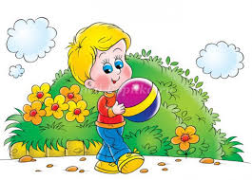

Все мамы знают – ребенку надо больше гулять! Но не все точно знают, почему? А иначе,за чем некоторые родители ограничивают время прогулки?

Почему ребенку нужно много гулять?
- Свежий воздух необходим для правильной работы всех жизненно важных систем организма, в том числе мозга, что особенно важно для развития ребенка.
- Свежий воздух очищает легкие от пыли и аллергенов, благодаря чему улучшается функционирование слизистой носа и верхних дыхательных путей.
- Дополнительные затраты энергии во время прогулки (на поддержание температуры тела и двигательную активность) усиливают деятельность всех систем организма, в том числе сердечнососудистой и иммунной.
- Контакт ребенка с разными факторами окружающей среды (дождь, ветер, мороз, жара) не дают угаснуть адаптационным механизмам организма и закаляют его.
- Под действием ультрафиолетовых лучей в коже вырабатывается витамин D. При недостатке этого витамина у детей развивается рахит.
- Прогулки дают новые впечатления и положительные эмоции, а от этого зависит интеллектуальное и социальное развитие ребенка.

Когда гулять нельзя?
Нельзя гулять, когда ребенок болен (высокая температура, слабость, боль) тем более, если болезнь заразна, чтобы не заражать других людей. Но в период выздоровления гулять можно и нужно. Свежий прохладный воздух способствует выздоровлению.
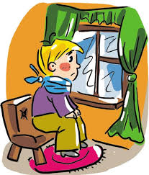
Как одеваться?
Одевая ребенка на прогулку, необходимо приблизительно оценить температуру воздуха с учетом ветра. Количество одежды должно быть умеренным, поскольку потливость вызывает простуду чаще, чем переохлаждение. Главное требование к детской одежде – возможность активно двигаться, крутить головой, бегать, самостоятельно вставать после падения, прыгать лазить по спортивным снарядам, горкам.
Как определить, что ребенок замерз?
Основной критерий – поведение самого ребенка. Прохладный нос, прохладные пятки и ручки не являются признаками переохлаждения. Если ребенок ни на что не жалуется – гуляйте спокойно.
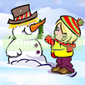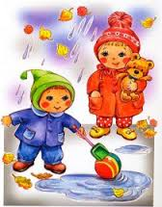
Что делать, если ребенок замерз?
Если малыш замерз, возьмите его на руки и согрейте своим теплом. Для ребенка постарше организуйте активные игры, он должен подвигаться, побегать. И естественно надо будет одеть ребенка в более теплую одежу, чтобы он снова не замерз.

Подготовила: воспитатель Коржова Т.С.

